Бюджет для граждан
к решению Совета Канаевского муниципального образования № 23 от 24 декабря 2018 года « О бюджете Канаевского муниципального образования на 2019 год »

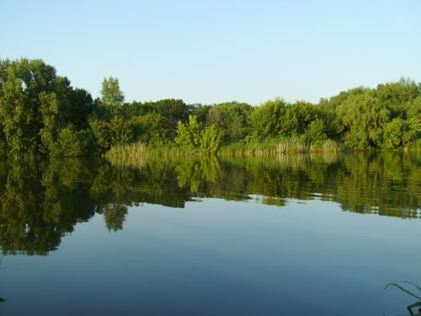

Уважаемые жители Канаевского муниципального образования.
Одной из главных задач бюджетной политики является обеспечение прозрачности и открытости бюджетного процесса. Для привлечения большого количества граждан к участию в обсуждении вопросов формирования бюджета района и его исполнения разработан «Бюджет для граждан».
«Бюджет для граждан» предназначен прежде всего для жителей , не обладающих специальными знаниями в сфере бюджетного законодательства. Информация «Бюджет для граждан» в доступной форме знакомит граждан с основными характеристиками бюджета Канаевского муниципального образования.
Бюджетный процесс - ежегодное формирование и исполнение бюджета
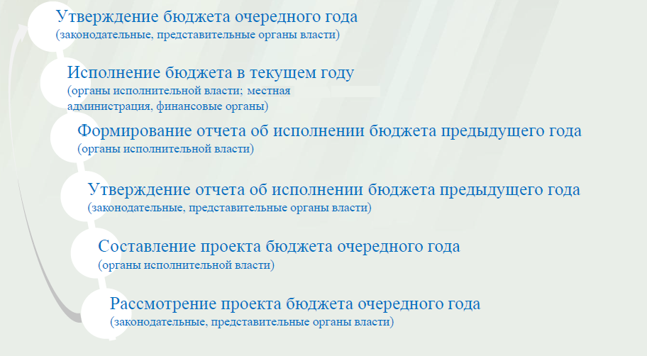
Что такое бюджет?
Бюджет – это план доходов и расходов на определенный период.

Бюджет Канаевского муниципального образования тыс. руб.
Показатели | Отчет  2017 год | Оценка 2018 год | План  2019 года
Доходы, в том числе | 2373,3 | 2418,5 | 2256,7
Налоговые, неналоговые доходы | 2216,6 | 2190,0 | 2096,0
Безвозмездные поступления | 156,7 | 228,5 | 160,7
Расходы, в том числе | 1893,7 | 3971,9 | 2256,7
Общегосударственные вопросы | 1627,9 | 2636,6 | 1867,8
ЖКХ | 137,7 | 346,4 | 150,0
Национальная экономика |  | 128,0 | 20,0
Национальная оборона | 67,7 | 73,5 | 82,9
Другие расходы | 60,4 | 787,4 | 136,0
Баланс (доходы-расходы)  (-)Дефицит или профицит(+) | 479,6 | -1553,4 | 0

Зачем нужны бюджеты?
Для выполнения своих задач муниципальному образованию необходим бюджет, который формируется за счет сбора налогов и безвозмездных поступлений направляемых на финансирование бюджетных расходов.
Основные характеристики бюджета
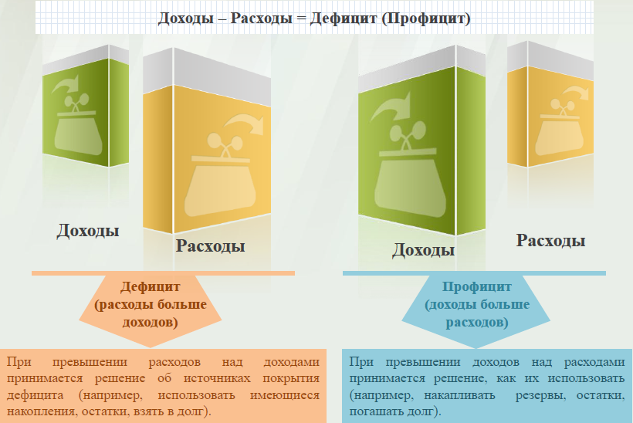
Дефицит и профицит
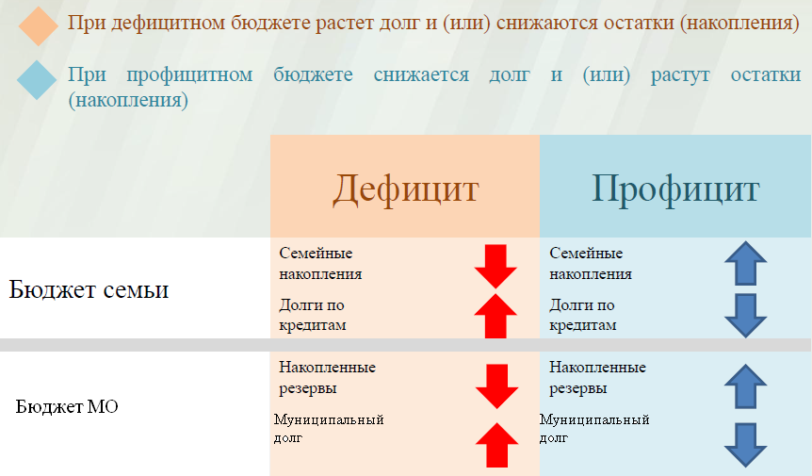

Доходы бюджета
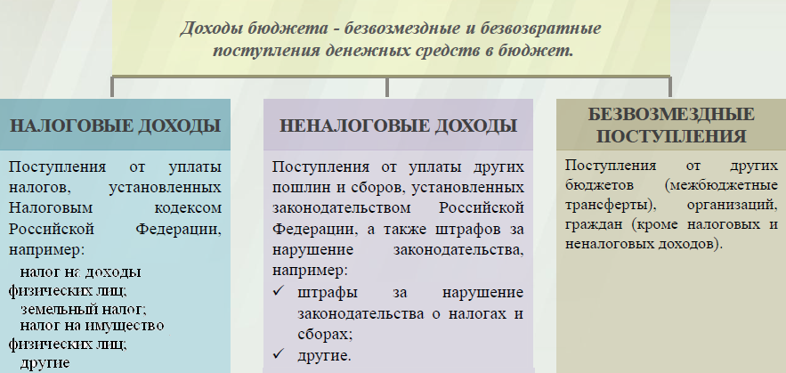

Межбюджетные трансферты - основной вид безвозмездных перечислений
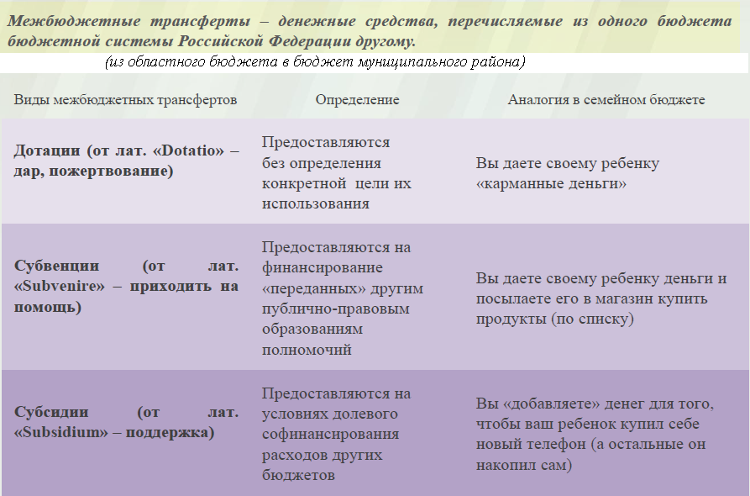

Федеральные, региональные и местные налоги
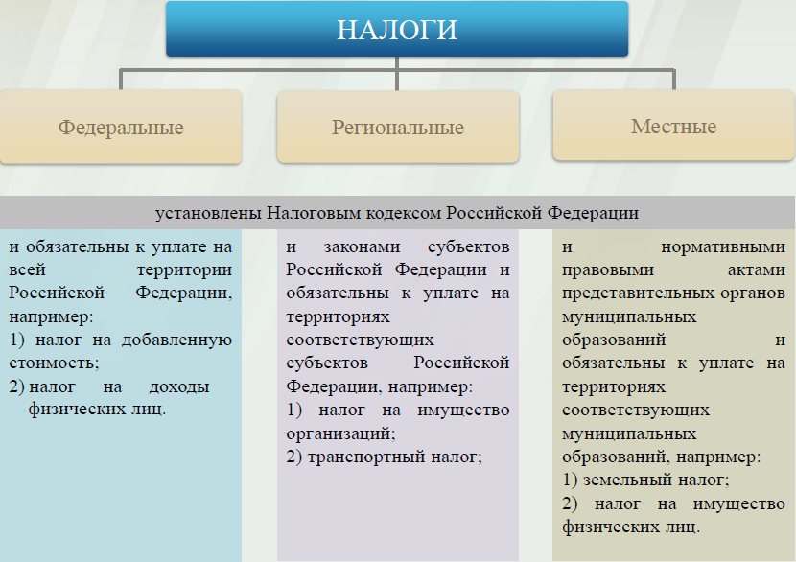

Налоги, зачисляемые в бюджет муниципального образования в 2019 году
Налог на доходы физических лиц | Налог на имущество физических лиц | Земельный налог
3 % 100 % 100 %

Местный бюджет

Структура доходов бюджета Канаевского муниципального образования
тыс. руб.
Наименование доходов | Отчет  2017 год | Оценка 2018год | План  2019 года
Налоговые доходы всего: | 2216,0 | 2182,5 | 2088,90
в том числе
налог на доходы физических лиц | 146,9 | 139,0 | 150,0
единый сельскохозяйственный налог | 300,4 | 8,1 | 169,5
налог на имущество физических лиц | 190,9 | 220,0 | 220,4
земельный налог | 1570,7 | 1814,6 | 1549,0
госпошлина | 7,1 | 0,8
Неналоговые доходы всего: | 0,6 | 7,5 | 7,1
в том числе
аренда имущества | 0,6 | 4,4 | 2,4
доходы поступающие в порядке возмещения расходов, понесенных от эксплуатации имущества |  | 1,1 | 0,7
штрафы, санкции и возмещение ущерба |  | 2,0 | 4,0
Безвозмездные поступления всего: | 156,7 | 228,5 | 160,7
в том числе
дотации бюджетам субъектов Российской Федерации и муниципальных образований | 89,0 | 77,0 | 77,8
субвенции бюджетам субъектов Российской Федерации и муниципальных образований | 67,7 | 73,5 | 82,9
Межбюджетные трансферты |  | 78,0
Итого доходов: | 2373,3 | 2418,5 | 2256,7
Структура доходов
В 2017 году доходы составили – 2373,3 тыс. руб.

Оценка доходов в 2018 году составила – 2418,5 тыс. руб.

Доходы бюджета в 2019 году составят – 2256,7 тыс. руб.

Доходы бюджета Канаевского муниципального образования
в расчете на 1 жителя
( численность населения Канаевского муниципального образования
на 01.01.18г. 1364 человек)
руб.
Наименование доходов | Отчет  2017 год | Оценка 2018 год | План  2019 года
Доходы всего, в том числе : | 1740,0 | 1773,0 | 1654,0
налоговые и неналоговые доходы | 1625,0 | 1605,0 | 1536,0
безвозмездные поступления | 115,0 | 168,0 | 118,0

Налоговые и неналоговые доходы бюджета муниципального образования прогнозируются в сумме 2096,0 тыс.рублей.
Основными бюджетообразующими доходами бюджета муниципального образования являются земельный налог, налог на имущество физических лиц и единый сельскохозяйственный налог .

РАСХОДЫ.
Расходы бюджета – выплачиваемые из бюджета денежные средства.

В каких единицах измеряются параметры бюджетов
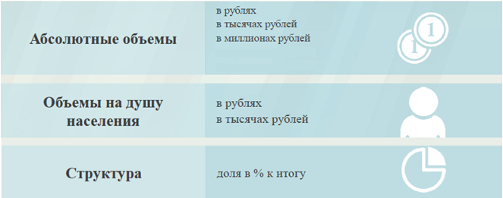
Расходы по основным функциям муниципального образования.
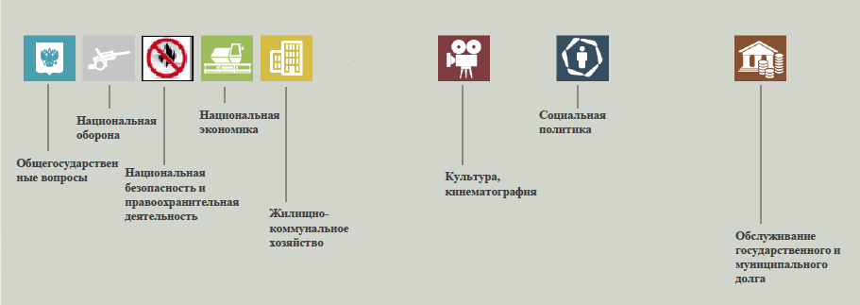
Структура расходов бюджета Канаевского муниципального образования по разделам в 2017-2019 годах.
%
Раздел | Наименование | Отчет  2017 год | Оценка 2018 год | План  2019 года
1 | Всего | 100 | 100 | 100
01 | Общегосударственные вопросы | 86,0 | 66,4 | 82,8
02 | Национальная оборона | 3,5 | 1,9 | 3,7
04 | Национальная экономика | 0 | 3,2 | 0,9
05 | Жилищно-коммунальное хозяйство | 7,3 | 8,7 | 6,6
08 | Культура, кинематография | 0,2 | 17,8 | 0,3
10 | Социальная политика | 3,0 | 2,0 | 5,7

Расходы бюджета Канаевского муниципального образования по основным разделам на душу населения
руб.
Раздел | Показатель | Отчет  2017 год | Оценка 2018 год | План  2019 года
05 | Жилищно-коммунальное хозяйство | 100,04 | 253,9 | 109,9
08 | Культура, кинематография | 2,16 | 518,6 | 4,4
10 | Социальная политика | 41,42 | 58,6 | 95,3
01 | Содержание работников органов местного самоуправления | 1174,57 | 1932,9 | 1654,5
 | Итого расходы местного бюджета | 1366,32 | 2911,9 | 1654,5

руб.

Расходы бюджета Канаевского муниципального образования запланированы на 2018 год в сумме 2256,7 тыс. руб. Общий объем и структура расходов представлена в следующей форме:
тыс. руб.
Расходы |  | Отчет  2017 год | Оценка 2018 год | План  2019 года
Общегосударственные  вопросы |  | 1627,9 | 2636,6 | 1867,8
Национальная оборона |  | 67,7 | 73,5 | 82,9
Национальная экономика |  | 0 | 128,0 | 20,0
Жилищно-коммунальное хозяйство |  | 137,7 | 346,4 | 150,0
Культура, кинематография |  | 3,0 | 707,4 | 6,0
Социальная политика |  | 57,4 | 80,0 | 130,0
Обслуживание государственного муниципального долга |  | 0
ИТОГО расходов: |  | 1893,7 | 3971,9 | 2256,7

Диаграмма (Доля протяженности автомобильных дорог общего пользования местного значения, не отвечающих нормативным требованиям, в общей протяженности автомобильных дорог общего пользования местного значения в целом по муниципальному образованию.)

